Micronic” AOI自动光学检测系统技术参数

FA2（主机）
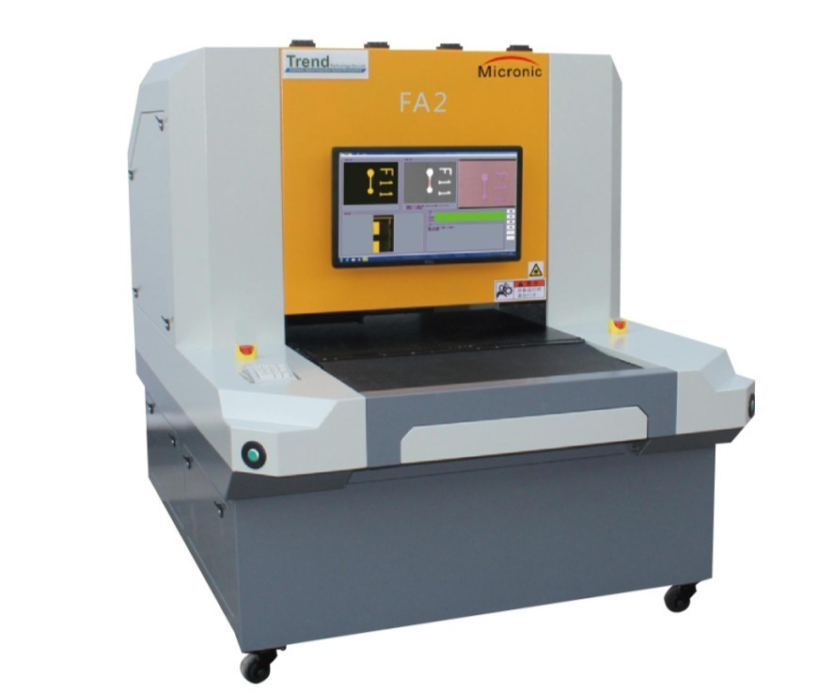

FV2（检修站）
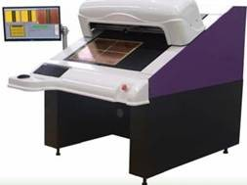

FA2主要规格 | 技术参数
线宽/线距 | 1.5mil
最大测试面积 (x/y) | 26” x 24”
产能 | 250面/小时 4mil  205面/小时 3.5mil  120面/小时 1.5mil
检测产品 | 内外层铜板或干膜板，软板
板边偏差 | ±10mm,±3°
系统 | Windows 7 64 bits
压缩气源 | 2.5atm
电源要求 | 三相 AC 380V
功率 | 2.5KW
总重 | 1500KG
外观尺寸 | 1950mm*1400mm*1600mm
FV2 主要规格
设置时间 | 1分钟
档案格式 | RS-274X
对位方式 | 左下靠边或定位钉
压缩气源 | 2.5atm
功耗 | 2.5KW
电压 | 三相 AC 380V
重量 | 500KG
系统 | Windows 7
外观尺寸 | 1300mm*1100mm*1200mm

